06. Multiples et diviseurs dans, nombres premiers
Hyperbole – Tle expertes

Au 3e millénaire avant notre aire, les Égyptiens et les Mésopotamiens utilisent les opérations usuelles, en particulier la division qui apparaît dans les situations courantes. Plus tard, vers -300, Euclide publie un traité composé de treize livres devenu très célèbre, Les Éléments, qui rassemble les connaissances mathématiques de l'époque. En particulier, les livres 7 à 9 abordent l'arithmétique, mais de façon géométrique car les mathématiciens grecs voient les nombres comme des grandeurs (distances, aires, ...)
À la même époque, Diophante, surnommé "le père de l'algèbre" s'intéresse à l'arithmétique.

I. MULTIPLES ET DIVISEURS

Propriété :

Définitions : Soient a et b deux entiers, avec b non nul. Effectuer la divisions euclidienne de a par b, c'est trouver les entiers q et r vérifiant la relation ci-dessus.
q est appelé le quotient de la division euclidienne et r le reste.
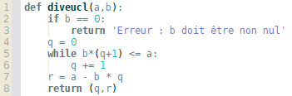
Exemple : Dans la division euclidienne de 50 par 6, le quotient est 8 et le reste est 2 car
et

Définition : On dit qu'un nombre a est multiple d'un nombre b si le reste dans la division euclidienne de a par b est nul. C'est-à-dire s'il existe un entier k tel que a = bk.
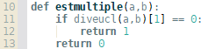
Exemple : 35 est multiple de 7 car

Vocabulaire : Les phrases suivantes sont équivalentes.
a est multiple de b
a est dans la table de b
a est divisible par b
b est un diviseur de a
b divise a, on écrit alors b|a

Application : Montrer que la somme de 3 (resp. 5) entiers consécutifs est divisible par 3 (resp. 5).
Montrer que ce n'est pas le cas pour 4.
Pour quelles valeurs de r la somme de r entiers consécutifs est-elle divisible par r ?

Remarques : 1 est le seul nombre à n'avoir qu'un seul diviseur.
Tout nombre supérieur ou égal à 2 a un nombre fini de diviseurs (et en a au moins deux)
Tout nombre non nul a une infinité de multiples.

Propriété : Soient
Si alors pour tout
Transitivité

Critères de divisibilité :
Un nombre est divisible par :
2 si son chiffre des unités est pair
5 si son chiffre des unités est 5 ou 0
3 si la somme de ses chiffres l'est aussi
9 si la somme de ses chiffres l'est aussi
11 si la somme alternée de ses chiffres l'est aussi
4 si le nombre formé par ses deux derniers chiffres l'est aussi
6 s'il l'est par 2 et 3
10 si son chiffre des unité est 0
Plus généralement, si p et q sont premiers entre eux, alors un nombre est divisible par pq si et seulement si il est divisible par p et q.

Méthode pour trouver tous les diviseurs d'un nombre :
On écrit déjà 1 et le nombre.
On vérifie si le nombre est divisible par 2, 3, 4, 5,... Quand on trouve un diviseur, on écrit celui qui va avec.
On s'arrête quand on est sur le point de tester un nombre qu'on a déjà ou quand on a un nombre deux fois.
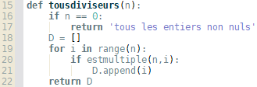
Remarque : Si un nombre n'est pas divisible par un nombre d, alors il n'est pas non plus divisible par les multiples de d.

Exemple : Trouver tous les diviseurs de 60.

II. PGCD et PPCM

Définition : Le PGCD de deux nombres a et b est le plus grand diviseur commun de ces deux nombres.

Exemple : Trouver le PGCD de 60 et 36.

Notation : Le PGCD de a et b se note ou

Définition : Le PPCM de deux nombres a et b est le plus petit multiple commun non nul de ces deux nombres.

Exemple : Trouver le PPCM de 60 et 36.

Notation : Le PPCM de a et b se note ou

Propriété : Soient a et b deux nombres (avec b<a) et r le reste de la division euclidienne de a par b. Alors

Méthode pour trouver le PGCD de deux nombres a et b (algorithme d'Euclide)
On calcule r, le reste de la division euclidienne de a par b
Tant que r est non nul, on recommence en remplaçant a par b et b par r.
Le PGCD de a et b est le dernier reste non nul.
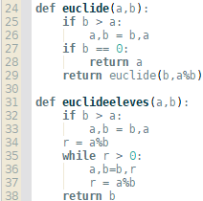

Application : Lors d'une sortie scolaire, on a 60 élèves de 4e et 36 élèves de 3e. On veut faire des équipes équilibrées. Chaque équipe doit avoir le même nombre de 3e que les autres, et chaque équipe doit avoir le même nombre de 4e que les autres.
Peut-on consituer 9 équipes ?
Donner tous les nombres d'équipes possible.
Quel est le nombre maximal d'équipes possible ?
Quelle serait alors la composition de chaque équipe ?

Deux ampoules clignotent à intervalle de temps régulier. L'une clignotte toutes les 36 secondes et l'autre toutes les 60 secondes. Combien de temps s'écoule entre deux clignotements simultanés ?

III. NOMBRES PREMIERS

Définition : Un nombre premier est un nombre qui a exactement deux diviseurs (1 et lui-même).

Exemple : 1 n'est pas premier car il n'a qu'un seul diviseur
6 n'est pas premier car il a quatre diviseurs : 1, 2, 3, 6
Les plus petits nombres premiers sont : 2, 3, 5, 7, 11, 13, 17, 19, 23, 29

Propriété : Il existe une infinité de nombres premiers.

Définition : Un nombre qui n'est pas premier est appelé nombre composé.

Méthode : Pour déterminer si un nombre n est premier, il suffit de vérifier s'il est multiple d'un nombre premier entre 2 et
Si ce n'est pas le cas, alors il est premier.

Autrement dit : On essaie de diviser n par 2, 3, 5, 7, ... et on s'arrête lorsque :
- on obtient un quotient entier (n n'est alors pas premier)
- on obtient un quotient inférieur au diviseur (n est alors premier)

Exemple : 173 est-il premier ?

Définition : Deux nombres sont premiers entre eux lorsque leur PGCD est 1.

Exemples : 6 et 35 sont premiers entre eux.
6 et 15 ne sont pas premiers entre eux car ils sont divisibles par 3.

Méthode pour trouver les nombres premiers inférieur à un certain entier n (crible d'Ératosthène).
1. Écrire tous les nombres de 1 à n
2. Barrer 1
3. Entourer le premier nombre non barré, puis barrer tous ses multiples (à part lui-même).
4. Répéter l'étape 3 jusqu'à ce que le premier nombre non barré et non entouré soit supérieur ou égal à
5. Entourer tous les nombres non barrés.
6. Les nombres entourés sont premiers.
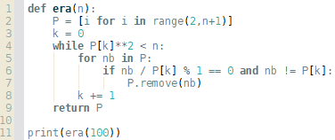
IV. DÉCOMPOSITION EN FACTEURS PREMIERS

Théorème fondamental de l'arithmétique
Tout nombre entier supérieur ou égal à 2 peut être décomposé comme un produit de facteurs premiers. Cette décomposition est unique à l'ordre des facteurs près.

Autrement dit :
Définition : Ce produit s'appelle la décomposition en facteurs premiers du nombre.

Exemples :
On peut considérer que c'est un produit à un seul facteur.

Méthode : Pour trouver la décomposition en facteurs premiers d'un nombre n on le divise par chaque nombre premier (en partant de 2) autant que possible. On s'arrête quand on arrive à 1.
La décomposition est alors donnée par tous les diviseurs.
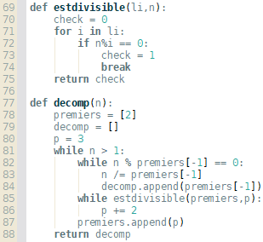
Autre méthode : On écrit le nombre comme un produit. On écrit chaque facteur composé comme un produit, et on recommence jusqu'à ce que tous les facteurs soient premiers.

Exemple : Donner la décomposition de 6600 et de 1716.

Propriété : Si , alors tout nombre de la forme où,
est un diviseur de n.
Réciproquement, tout diviseur de n (sauf 1) s'écrit

Propriété : Si , alors son nombre de diviseurs est

Propriété : Soient a et b deux nombres et et leur décomposition en facteurs premiers (où certains et certains peuvent être nuls).
Alors, on a et

Application : Simplifier la fraction
Calculer
Calculer

V. APPLICATIONS

1. SoitTrouver une suite de n entiers composés consécutifs.

2. Le chiffrement de Vigenère
Pour coder un message, on choisit une clé où . On regroupe les lettres de notre message par paquets de n lettres (sauf éventuellement le dernier paquet). On associe chaque lettre à sa positiondans l'alphabet, avec A associée à 0. Pour chaque bloc : la lettre en i-ème position est codée par le reste de la division euclidienne de 26 par
Exemple : Coder le message "Ceci est top secret" avec la clé (12;0;19;7;18) correspondant au mot MATHS.

DÉVELOPPEMENTS
I.
Dans l'algo de division euclidienne, je fais une approche par balayage. On peut bien sûr aller beaucoup plus vite avec l'opérateur modulo (%). J'ai choisi ici une approche naïve.
Même remarque dans le script est multiple : l'opérateur % permet d'être plus efficace. Ici, je suis la définition en utilisiant le script précédent.

Propriété :
Démo :Existence
Les multiples de b sont 0, b, 2b, ..., kb, ... (Rappel : on reste dans )
Si a est un multiple de b, alors a est un des termes de la suite et il existe q tel que a = bq. On a alors r = 0.
Si a n'est pas un multiple de b, alors a est entre deux termes de la suite bq et b(q+1). Donc l'existence de q est prouvée. Comme a < b(q+1), alors a-bq < b(q+1)-bq = b. En posant r = a-bq, on a son existence.
Unicité
Posons avec
Alors Or, est un multiple de b, donc aussi.
Or, Donc
Donc également, ce qui montre l'unicité du couple .

Pour quelles valeurs de r la somme de r entiers consécutifs est-elle divisible par r ?

Il faut et il suffit que soit entier donc que r soit impair

Propriété

Critères de divisibilité :
Soit un nombre entier naturel.
Pour 2, 5, 10 :
En effet

Pour 3 et 9 : car sauf si
donc
Pour 11 :
donc
Pour 4 :

Pour 6 :

Généralité :
Réciproquement, si

Donc
Théorème de gauss : Si et alors
Démo :
Or,
Identiqué de Bézout : Soit
Démo : Soit
donc E possède un plus petit élément qu'on note c.
Le but est donc montrer que On va montrer ça par "double division".
c est donc une combinaison linéaire de a et b donc
Pour montrer que on va montrer que puis que
Quand on effectue la division euclidienne de a par c, on obtient un couple (q,r) avec r < c tel que On a alors qui est une combinaison liénaire de a et c donc de a et b. Si , alors mais . On en déduit de donc que
Par le même raisonnement, on montre que

Méthode : Tous les diviseurs
Cette méthode revient à tester tous les diviseurs

II.

Propriété (Euclide)
Démontrons que
Soient avec (non nécessaire pour la démo) tels que
Soit alors d divise n'importe quelle combinaison linéaire de a et b, en particulier donc .
On a alors
Réciproquement, soit alors d divise n'importe quelle combinaison linéaire de b et r, en particulier, donc
On a alors
On vient de démontrer que l'ensemble des diviseurs de a et b est le même que l'ensemble des diviseurs de b et r.
Ces ensembles sont non vides (car ils contiennent b. Donc ils ont un plus petit élément.
On a alors

Application :
On ne peut pas constituer 9 équipes car 60 n'est pas divisible par 9.
et
Donc on peut constituer : 1, 2, 3, 4, 6, 12 équipes
Nombre max d'équipes : il y aura 5 4e et 3 3e.
Ampoules :il s'écoule 180s = 3 min.

III.
Propriété : Il existe une infinité de nombres premiers.
Démo : Par l'absurde, supposons qu'il en existe et notons-les
Soit alors,
Donc P n'est divisible par aucun nombre premier. Il est donc premier, mais n'appartient pas à la liste de tous les nombres premiers. Contradiction.

Méthode
Démo : , donc si avec , alors et on a bien testé si b est un diviseur de n

Exemple : 173 n'est divisible ni par 2, ni par 3, ni par 5, ni par 7, ni par 11 , ni par 13
Or donc 173 est premier.

Crible d'Ératosthène
Le procédé consiste à prendre un nombre et barrer tous ses mutliples, de sorte que les nombres non barrés ne soient pas multiples des nombres barrés. En prenant deux, on barre tous les nombres pairs (sauf 2), le prochain nombre (3) est donc premier. Ce procédé garantit qu'à chaque étape, le plus petit nombre non entouré et non barré est premier. On le prend et on barre tous ses multiples (sauf lui-même). Soitle plus petit nombre non entouré et non barré. Alors le premier multiple de p non barré n'est pascar on a barré tous les multiples de 2, ce n'est pas non pluscar on a barré tous les multiple de 3, etc. C'est. C'est pourquoi on peut s'arrêter quand on arrive à . On est alors certain d'avoir tous les nombres premiers et seulement les nombres premiers inférieurs à

IV.
Théorème fondamental de l'arithmétique
Démo : Existence
Si n est premier, c'est OK
Sinon, il s'écritavecpremier et
On réitère le raisonnement sur
On obtient une suite finie strictement décroissantedont le dernier terme est premier.
On arrive à
Unicité
Supposons qu'un nombre premier apparaisse avec une puissancedans une décomposition et une puissancedans une autre.

Décomposition :

Propriété :
Démo :Il suffit d'écrire avec
Réciproquement : Par contraposée, si d contient un facteur premier qui n'est pas dans n, ou si un, alors d ne divisera pas n.

Propriété :
Démo : Un diviseur est de la forme Or, on a choix pour chaque valeur de

Propriété :
Démo : est bien un diviseur de a et b.
Un produit avec un autre nombre premier que lesne peut pas diviser a ou b car lessont tous les nombres premiers qui apparaissent dans a ou b.
Si on augmente l'exposant d'un, alors le nouveau produit ne divisera plus a ou plus b.
est bien un multiple de a et b.
Un produit avec un exposant plus petit ne serait plus multiple de a ou de b.

Application

V.
1. SoitTrouver une suite de n entiers composés consécutifs.
Remarque : Pour k assez grand, est divisible par 2, est divisible par 3, etc.
Donc, on peut prendre, comme suite d'entiers composés consécutifs :
avec
Donc répond au problème
2.
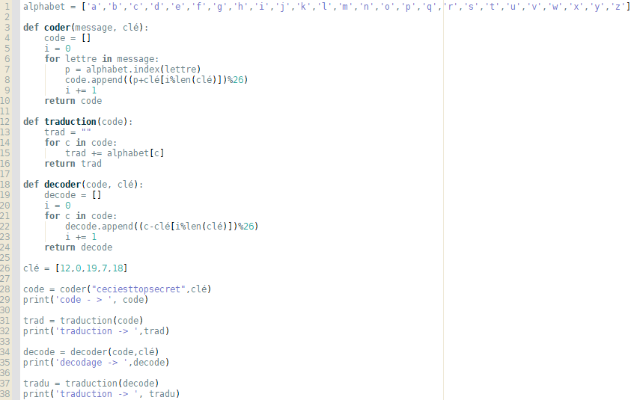
On obtient
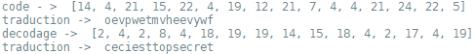
Notes :
Peu d'applications intéressantes si on n'aborde pas les congruences (hors sujet ici) et qu'on reste dans
J'ai ajouté le chiffre de Vigenère après les 2h30 de préparation.

Confiance : 2/3, à cause du manque d'applications sympas.

